MAPS種子教師 課堂實踐紀錄
年段 |  | 二 | 版本 | 翰林 |  | 課次名稱 | L2第一次旅行  L3不怕去探險
提問設計
暖身 | 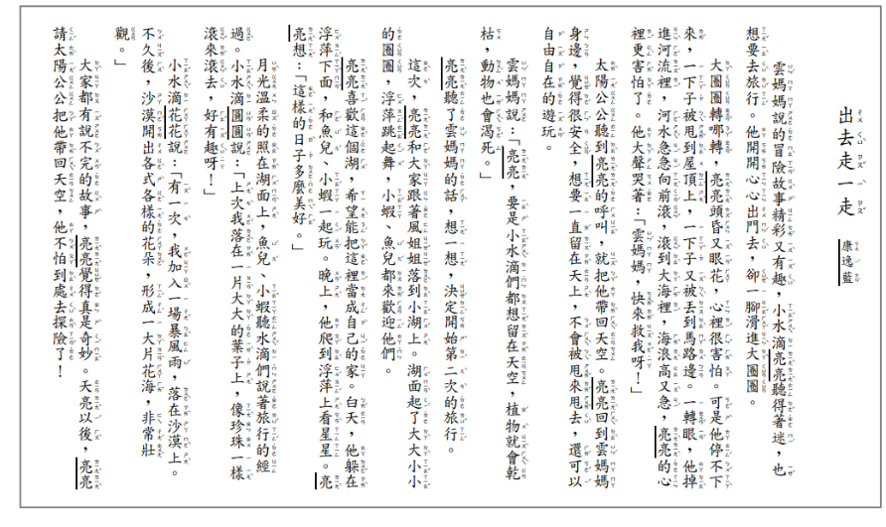  Q1：看完故事後，試著將此故事分成【起因】、【經過】、【結果】  Q2：打開課本再讀一次，用鉛筆圈出「不懂的語詞」  Q3：找找看「、」這個符號出現在文章中的哪裡？
基礎 | Q0：這一篇是什麼文體？ □ 新詩 □ 記敘文 □ 應用文  我們把這篇故事分成【起因】、【經過】、【結果】，依據提問完成心智圖。  Q1：亮亮想去旅行的原因是什麼？  Q2-1：亮亮第一次旅行去過哪些地方？哪個地方讓他印象最深刻？  Q2-2：為什麼大海讓亮亮印象最深刻？亮亮的心情如何？  Q2-3：亮亮回到天上的家後，發生了什麼事情？  Q2-4：最後亮亮決定怎麼做？  Q3-1：亮亮第二次的旅行分成哪兩個時間來敘述？  Q3-2：亮亮白天的時候在做些什麼事情呢？  Q3-3：亮亮晚上做些了哪兩件事情呢？  Q3-4：亮亮第二次旅行的心情如何？  Q4：兩次旅行結束後，亮亮有了什麼改變呢？  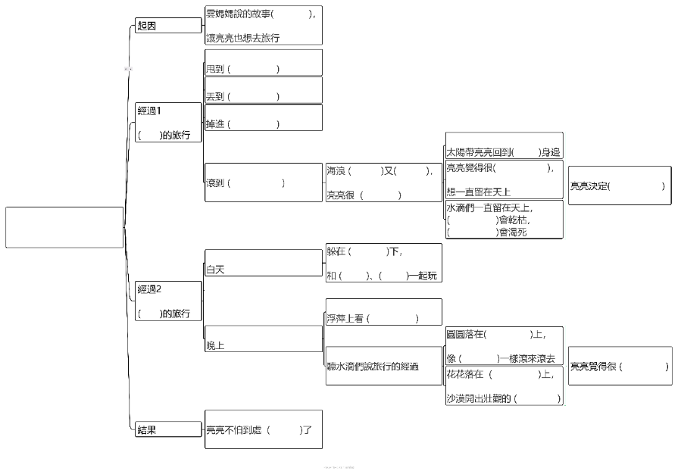  Q5：請為此篇故事訂題目
挑戰 | Q1：看著心智圖完成本篇20字~50字的故事大意  Q2：跨班口說心智圖活動  Q3：利用標點符號「、」完成一個句子。
學生表現紀錄(提問單照片/課堂照片/學生作品照片)
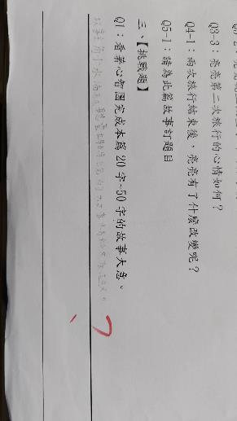 |  |  |  |  | 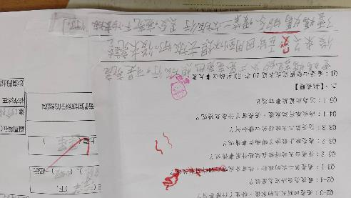
【內容大意】part1  學生第一次嘗試寫內容大意，多數學生語意不完整(只寫了水滴第一次的旅行，未提及第二次的旅行)、把心智圖直接重新抄一次、空白繳交 |  |  |  |  | 【內容大意】part1  學生第一次嘗試寫內容大意，有8位學生能完成此任務。
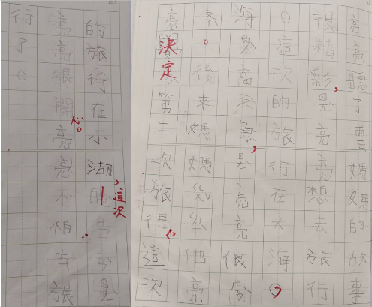 |  |  |  |  | 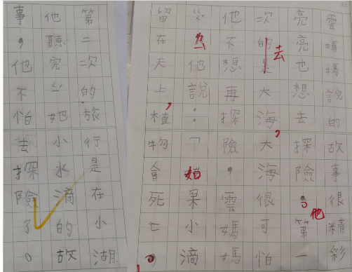
【內容大意】part2
老師重新示範指導後，中高成就學生很快就修改完成內容大意；全班只剩下3位學生無法寫出內容大意。圖片為低成就學生作品。
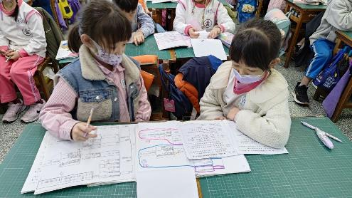 |  |  |  |  | 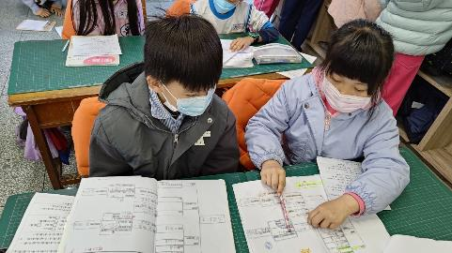
【跨班口說心智圖】part1
學生兩兩一組，說完心智圖再勾選評分表給回饋。
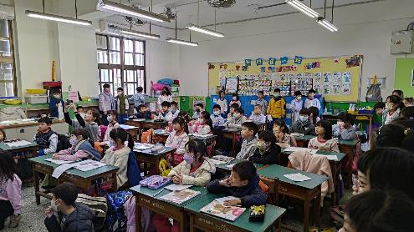 |  |  |  |  | 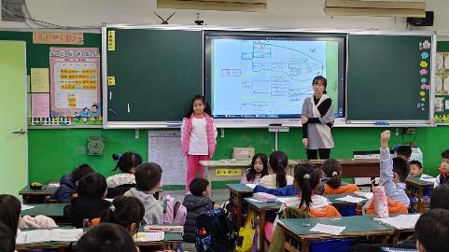
【跨班口說心智圖】part2
隨機抽籤學生上台分享，底下同學給予回饋。

教師課堂省思
參考完連悅真老師的教案後，我決定將兩課課文(第二課、第三課)合併一起上，因此，擬定了第二課的教學目標：「動動腦畫一畫」、「寫出內容大意」、「口說心智圖」。

一、【動動腦畫一畫】
上課前，我先發下一張A4長篇故事內容(第二課、第三課的課文內容)，請學生自行閱讀完後拿出鉛筆用線條區分出起因、經過、結果。15分鐘後我收回學生的作品，發現全班都畫錯，因此，我帶著孩子重新念讀課文，一邊唸讀一邊解釋詞意，然後再請學生試一次：用鉛筆區分出起因、經過、結果，這一次有2人畫對。由此可見孩子對於記敘文的基本架構還是懵懵懂懂。

二、【寫出內容大意】
在老師的導引下，學生第一次嘗試寫內容大意，多數學生語意不完整，只寫了水滴第一次的旅行，未提及第二次的旅行；有的學生把心智圖直接重新抄一次；有的學生空白繳交；全班僅8位學生能完成此任務。

老師重新示範指導後，中高成就學生很快就修改完成內容大意；全班剩下3位學生無法寫出內容大意。

三、【口說心智圖】
我在班上預告即將進行跨班口說交流活動，請學生回家練習準備。實施方式：
(1) 老師隨機兩兩分組。
(2) 二年5班學生用3分鐘的時間完成口說心智圖的任務。
(3) 二年9班學生勾選回饋單
(4) 依照上述(2)、(3)的步驟交換角色再來一次。
(5) 隨機抽籤各班選兩名學生上台在兩個班級前口說心智圖。
(6) 台下的兩班學生聆聽後給予回饋
這次抽籤上台的分享者剛好是本班低成就學生、高成就學生，兩位學生都能大方上台，用適當的音量照著心智圖完成口說活動，因為在班上一直有做這樣的口語練習，因此這個活動進行得還算順利。以下是兩位學生當天活動的錄影實況。
高成就學生：
https://youtu.be/upspXgihV6c
低成就學生：
https://youtu.be/_xnZVXPEiWo

四、【總結】
這學期我在課程設計上有做微調，進行到第一單元結束後，我發現在老師未引導的狀況下，學生已能從提問單自行完成80%的心智圖架構，代表學生能根據提問從課本中找到答案，因此，在未來的課程，我也會沿用這個方式來上課。其次，經過一年半的教學，學生在口語表達方面的表現還不錯：分享者有得體的上下台禮儀、內容言之有物，底下的學生能專心聆聽和給予具體回饋。最後，學生在內容大意的描述能力仍有待加強，未來也會持續在這方面做練習。

- 每月五號前：王大叔九月份課堂實踐歷程

